Ex No:11 Static with two Routers
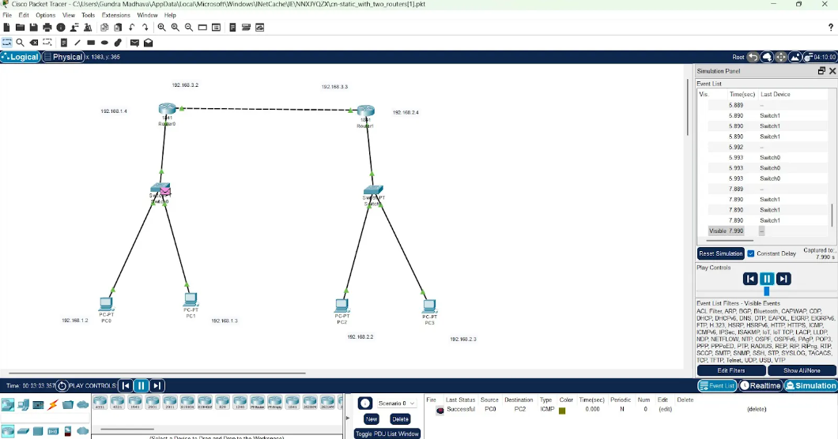
Ex No:12 TCP
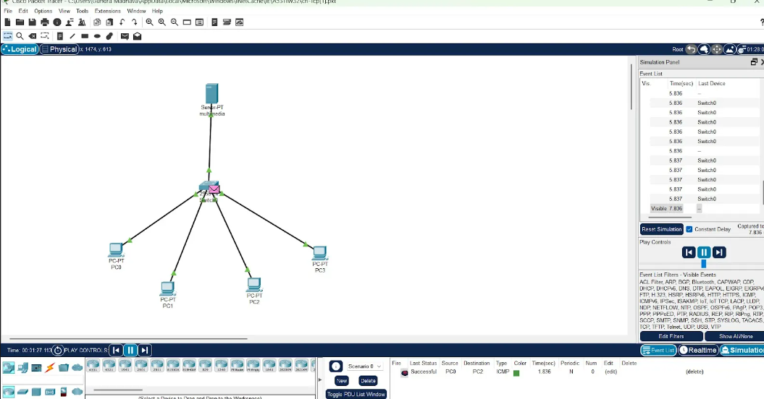
Ex No:13 Subnetting
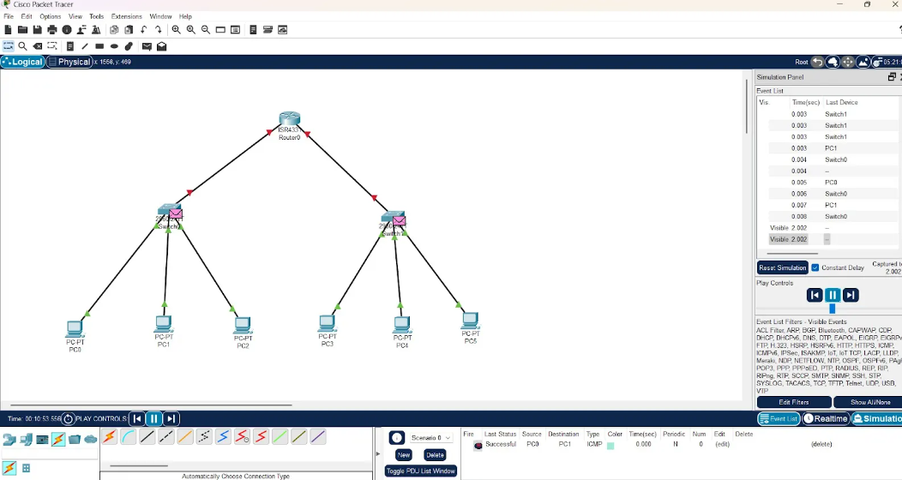
Ex No:14 Simulating XYZ
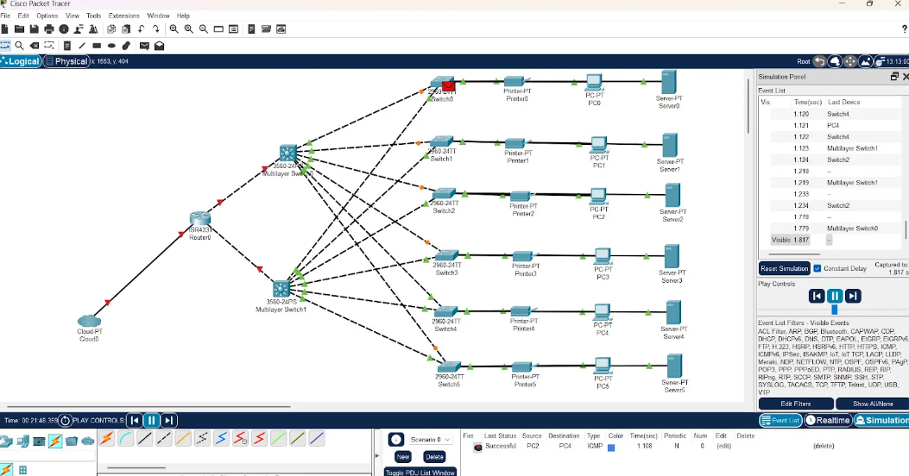
Ex No:15 Dynamic host Routing
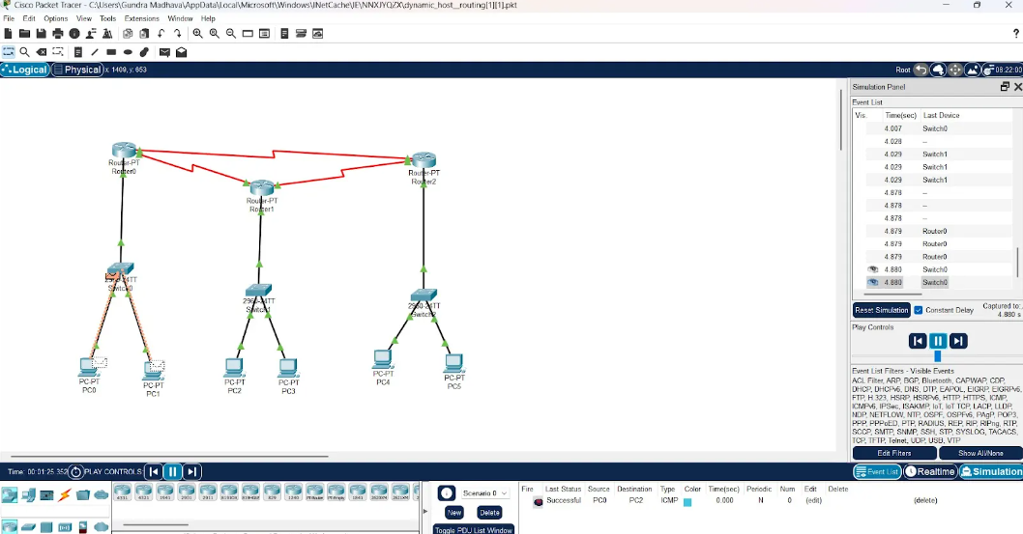
Ex No:16 Firewall
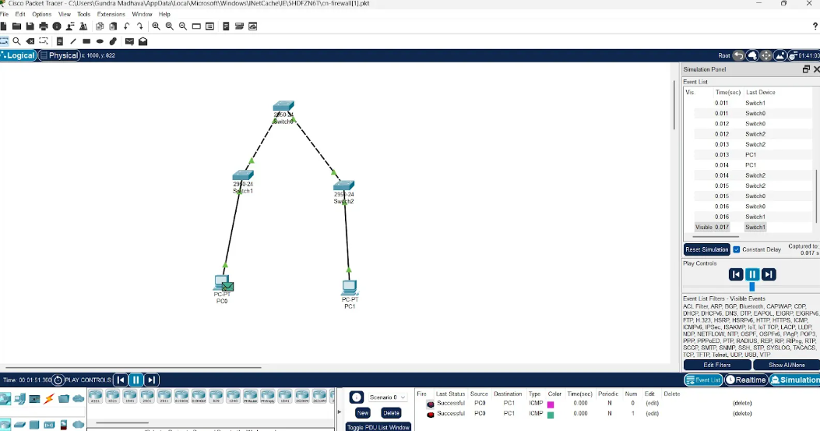
Ex No:17 Transfere 1 to 1
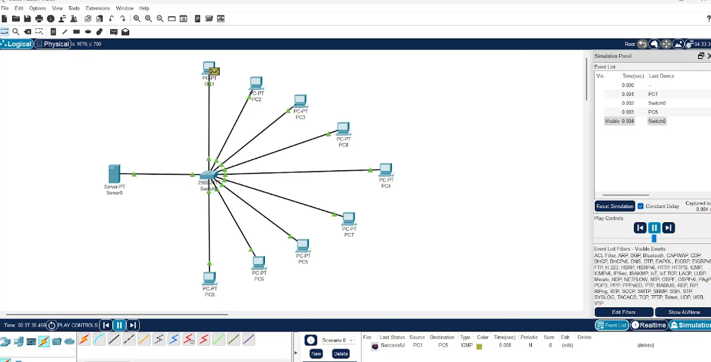
Ex No:18 Multimedia 2
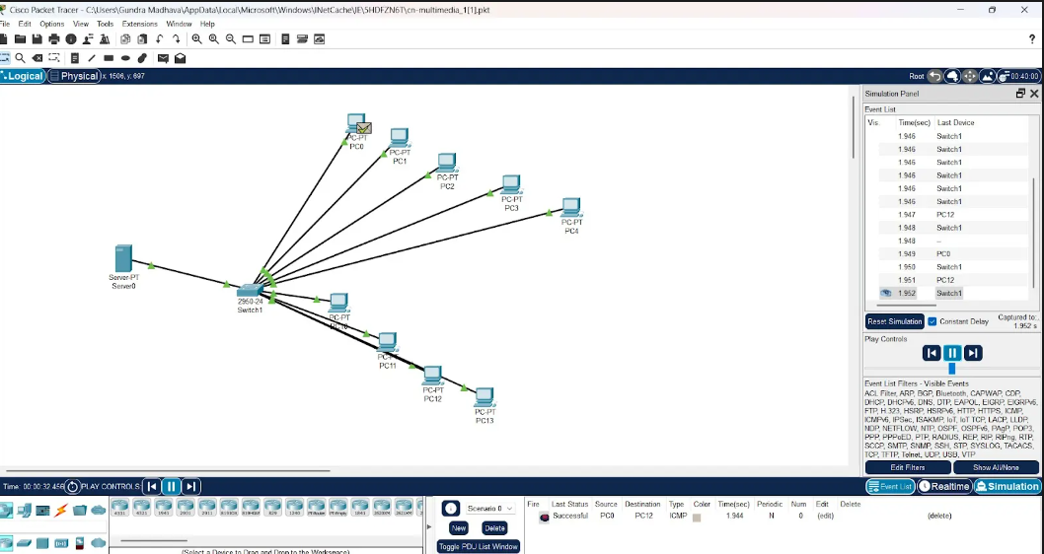
Ex No:19 IOT smart home Applications
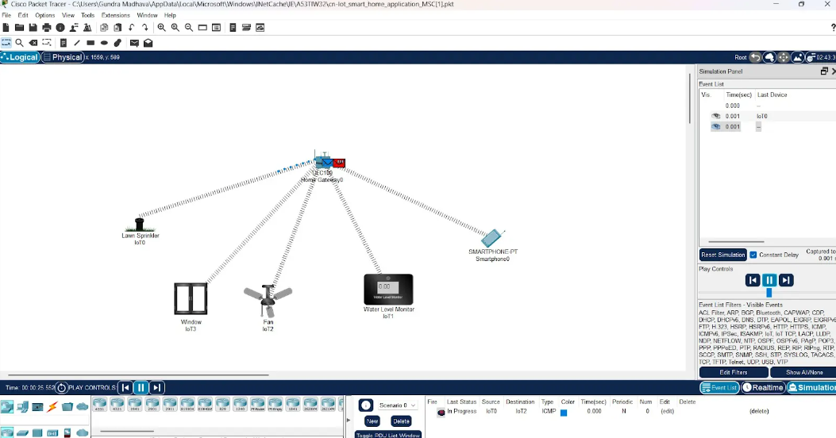
Ex No:20 IOT _ gardening
